Министерство образования Республики Беларусь
Учреждение образования
«Белорусский государственный университет информатики и радиоэлектроники»

Факультет компьютерных систем и сетей

Кафедра электронных вычислительных машин

Дисциплина: Арифметические и логические основы
цифровых устройств

К ЗАЩИТЕ ДОПУСТИТЬ
Луцик Ю.А.

ПОЯСНИТЕЛЬНАЯ ЗАПИСКА
к курсовой работе на тему

ПРОЕКТИРОВАНИЕ И ЛОГИЧЕСКИЙ СИНТЕЗ СУММАТОРА-
УМНОЖИТЕЛЯ ДВОИЧНО-ЧЕТВЕРИЧНЫХ ЧИСЕЛ

БГУИР КР 6-05-0611-05 115 ПЗ

Студент Лесковский Е.E.
(гр. 458301)

Руководитель Луцик Ю.А.

МИНСК 2025
Министерство образования Республики Беларусь
Учреждение образования
«Белорусский государственный университет информатики и радиоэлектроники»

Факультет компьютерных систем и сетей

Кафедра электронных вычислительных машин

Дисциплина: Арифметические и логические основы
цифровых устройств

УТВЕРЖДАЮ
Заведующий кафедрой ЭВМ
_________Б. В. Никульшин
«____» __________ 20__ г.

ЗАДАНИЕ
по курсовой работе студента
Лесковского Егора Евгеньевича

- Тема работы: «Проектирование и логический синтез сумматора-умножителя двоично-четверичных чисел»
- Срок сдачи студентом законченной работы: до 20 мая 2025 г.
- Исходные данные к работе:
  - исходные сомножители: Мн = 21,49; Мт = 15,63;
  - алгоритм умножения: A;
  - метод умножения: умножение закодированного двоично-четверичного множимого на два разряда двоичного множителя одновременно в прямых кодах;
  - коды четверичных цифр множимого для перехода к двоично-четверичной системе кодирования: 0₄ – 11, 1₄ – 10, 2₄ – 00, 3₄ – 01;
  - тип синтезируемого сумматора-умножителя: 2;
  - логический базис для реализации ОЧС: И, ИЛИ, НЕ; метод минимизации - карты Карно – Вейча;
  - логический базис для реализации ОЧУС: ИЛИ, НЕ; метод минимизации – алгоритм Рота.
- Содержание пояснительной записки (перечень подлежащих разработке вопросов):
Введение. 1. Разработка алгоритма умножения. 2. Разработка структурной схемы сумматора-умножителя. 3. Разработка функциональных схем основных узлов сумматора-умножителя. 4. Синтез комбинационных схем устройств на основе мультиплексоров. 5. Оценка результатов разработки. Заключение. Список литературы.
- Перечень графического материала:
  - Сумматор-умножитель второго типа. Схема электрическая структурная.
  - Одноразрядный четверичный сумматор. Схема электрическая функциональная.
  - Одноразрядный четверичный умножитель-сумматор. Схема электрическая функциональная.
  - Преобразователь множителя. Схема электрическая функциональная.
  - Одноразрядный четверичный сумматор. Реализация на мультиплексорах. Схема электрическая функциональная.

КАЛЕНДАРНЫЙ ПЛАН
Наименование этапов курсовой работы | Объём этапа,  % | Срок выполнения  этапа | Примечания
Разработка алгоритма умножения | 5 | 10.02–20.02
Разработка структурной схемы  сумматора-умножителя | 5 | 21.02–28.02 | С выполнением  чертежа
Разработка функциональных схем  основных узлов сумматора- умножителя | 55 | 1.03–30.03 | С выполнением чертежей
Синтез комбинационных схем устройств на основе мультиплексоров | 15 | 01.04–20.04 | С выполнением чертежа
Завершение оформления пояснительной записки | 20 | 21.04–10.05

Даты выдачи задания: 14 февраля 2025 г.
Руководитель _____________/ Луцик Ю. А. /

ЗАДАНИЕ ПРИНЯЛ К ИСПОЛНЕНИЮ ___________ / Лесковский Е.Е. /

Оглавление
ВВЕДЕНИЕ 5
1. РАЗРАБОТКА АЛГОРИТМА УМНОЖЕНИЯ 6
1.1 Перевод множителя из десятичной системы исчисления в четверичную (мантисса должна содержать шесть четверичных разрядов). 6
1.2 Нахождение произведения множимого и множителя 7
2. РАЗРАБОТКА СТРУКТУРНОЙ СХЕМЫ СУММАТОРА-УМНОЖИТЕЛЯ 9
3 РАЗРАБОТКА ФУНКЦИОНАЛЬНЫХ УЗЛОВ СУММАТОРА-УМНОЖИТЕЛЯ 10
3.1 Логический синтез одноразрядного четверичного сумматора 10
3.2Логический синтез одноразрядного четверичного умножителя-сумматора 13
3.3 Логический синтез преобразователя множителя 29
4. ЛОГИЧЕСКИЙ СИНТЕЗ ОДНОРАЗРЯДНОГО ЧЕТВЕРИЧНОГО СУММАТОРА НА ОСНОВЕ МУЛЬТИПЛЕКСОРА 31
5. ВРЕМЕННЫЕ ЗАТРАТЫ НА УМНОЖЕНИЕ 33
ЗАКЛЮЧЕНИЕ 34
СПИСОК ИСПОЛЬЗОВАННЫХ ИСТОЧНИКОВ 35
ПРИЛОЖЕНИЕ А 36
ПРИЛОЖЕНИЕ Б 37
ПРИЛОЖЕНИЕ В 38
ПРИЛОЖЕНИЕ Г 39
ПРИЛОЖЕНИЕ Д 40
ПРИЛОЖЕНИЕ E 41
ПРИЛОЖЕНИЕ Ж 42
ПРИЛОЖЕНИЕ И 43
ПРИЛОЖЕНИЕ К 44

ВВЕДЕНИЕ
В Данной курсовой работе содержатся результаты теоретических и экспериментальных исследований по дисциплине “Арифметические и логические основы цифровых устройств”, которые включают в себя экспериментальные, расчётные и аналитические задания. Целью курсовой работы является проектирование двоично-четверичного сумматора-умножителя (СУ), который является одним из центральных узлов арифметико-логического устройства (АЛУ) вычислительной машины.
- Поэтому разработка данного устройства состоит из нескольких этапов:
Разработка алгоритма умножения чисел.
- Разработка и синтез структурной схемы СУ.
- Разработка функциональных схем основных узлов структурной схемы СУ.
- Оценка результатов проделанной работы.
Данные устройства минимизировались картами Карно-Вейча, а также алгоритмом Рота. На основе полученных данных был сделан вывод об эффективности минимизации, а также построены схемы данного устройства.

1. РАЗРАБОТКА АЛГОРИТМА УМНОЖЕНИЯ

1.1 Перевод множителя из десятичной системы исчисления в четверичную (мантисса должна содержать шесть четверичных разрядов).

Множимое
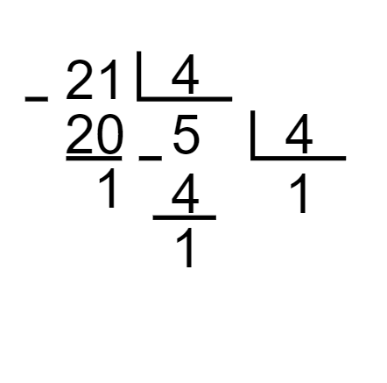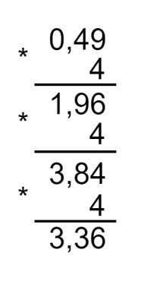
$〖Мн〗_4= 130,102 {Мн}_{4}=111,133$
В соответствии с заданной кодировкой(двоично-четверичной) множимое:
$${Мн}_{2/4}=101010,100101$$
Множитель
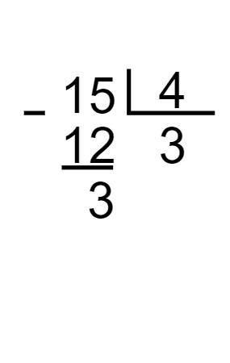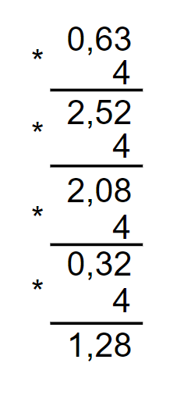
$${Мт}_{4}=33,2201$$
Для множителя используется стандартная двоично-четверичная кодировка:
$${Мт}_{2/4}=1111,10100001$$
Запишем сомножители в форме с плавающей запятой в прямом коде:
$Мн =0,101010100101 P_{Мн}=0.0001 +{03}_{10}$ - закодировано по заданию
$Мт =0,111110100001 P_{Мт}=0.0010 +{02}_{10}$ - закодировано традиционно

1.2 Нахождение произведения множимого и множителя

Умножение двух чисел с плавающей запятой на два разряда множителя одновременно в прямых кодах. Это сводится к сложению порядков, формированию знака произведения, преобразованию разрядов множителя согласно алгоритму и перемножению мантисс сомножителей. Порядок произведения будет следующим:

$$P_{Мт}= 0.0010 {03}_{4}$$
$$P_{Мн}= 0.0001 { 02}_{4}$$
$P_{Мн·Мт}=0.1010 {11}_{4}$
Результат закодирован в соответствии с заданием на кодировку множимого.
Знак произведения определяется суммой по модулю два знаков сомножителей, т. е.:
знМн зн Мт = 0 0 = 0.
Для умножения мантисс необходимо предварительно преобразовать множитель. При умножении чисел в прямых кодах диада 11($3_{4}$) заменяется натриаду 101. Преобразованный множитель имеет вид Мт = 1012201 или Мт = 01000110100001. Перемножение мантисс по алгоритму «А» приведено в таблице 1.1:

Таблица 1.1 – Перемножение мантисс
Четверичная с/c |  | Двоично-четверичная с/с |  | Комментарии
1 |  | 2 |  | 3
0.  0.  0.  0.  0.  0.  0.  0.  0.  0.  0  3.  3  3  3  0  0  0. | 0000000  0111133  0111133  00111133  000111133  0222332  023010333  0023010333  0222332  0312002333  00312002333  3222201  33200012333  333200012333  3333200012333  0111133  0110333012333  00110333012333 | 0.  0.  0.  0.  0.  0.  0.  0.  0.  0.  0.  1.  1.  1.  1.  0.  0.  0. | 11 11 11 11 11 11 11  11 10 10 10 10 01 01  11 10 10 10 10 01 01  11 11 10 10 10 10 01 01  11 11 11 10 10 10 10 01 01  11 00 00 00 01 01 00  11 00 01 11 10 11 01 01 01  11 11 00 01 11 10 11 01 01 01  11 00 00 00 01 01 00  11 01 10 00 11 11 00 01 01 01  11 11 01 10 00 11 11 00 01 01 01  01 00 00 00 00 11 10  01 01 00 11 11 11 10 00 01 01 01  01 01 01 00 11 11 11 10 00 01 01 01  01 01 01 01 00 11 11 11 10 00 01 01 01  11 10 10 10 10 01 01  11 10 10 11 01 01 01 11 10 00 01 01 01  11 11 10 10 11 01 01 01 11 10 00 01 01 01 | ∑₀  П₁ = Мн∙1  ∑₁  ∑₁∙4⁻¹ = ∑₂  ∑₂∙4⁻¹  П₃ =2Мн  ∑₃  ∑₃ ∙4⁻¹  П₄ =2Мн  ∑₄  ∑₄ ∙4⁻¹  П₅ =Мн∙(-1)  ∑₅  ∑₅ ∙4⁻¹= ∑₆  ∑₆∙4⁻¹  П₇ =Мн  ∑₇  ∑₇∙4⁻¹

Оценим погрешность вычислений.
Полученное произведение приводится к нулевому порядку:
Мн∙ Мт₄= 110333012333 Р_{Мн}∙_{Мт}= 5
Мн∙ Мт₄= 11033,3012333 Р_{Мн}∙_{Мт}= 0
Перевод в десятичную систему исчисления:
Мн∙ Мт₁₀ = 335,7772
Перемножим напрямую числа, данные по условию:
Мн₁₀ ∙ Мт₁₀= 21,49 ∙ 15,63 = 335,8887
Абсолютна погрешность:
Δ = 335,8887- 335,7772= 0,1115
Относительная погрешность:
δ= $\frac{Δ }{Мн∙ Мт}$= $\frac{0,1115}{ 335,8887}$= 0,00033196 (δ= 0,033196%)
Погрешность получена за счет приближенного перевода из десятичной системы счисления в двоично-четверичную.

2. РАЗРАБОТКА СТРУКТУРНОЙ СХЕМЫ СУММАТОРА-УМНОЖИТЕЛЯ
Структура сумматора-умножителя второго типа строится на базе заданных узлов ОЧУС и ОЧС. Управление режимами работы осуществляется внешними сигналами Mul/sum.
Если устройство работает как сумматор, то оба слагаемых последова-тельно (за два такта) заносятся в регистр множимого, а на управляющий вход формирователя дополнительного кода F2 поступает «1».
Первое слагаемое переписывается в регистр результата под действием управляющих сигналов, поступающих на входы h всех ОЧУС.
Если на вход h поступает «0», то ОЧУС перемножает разряды Мн и Мт и добавляет к полученному результату перенос из предыдущего ОЧУС.
На втором такте второе слагаемое из регистра множимого через цепочку ОЧУС попадает на входы ОЧС и складывается с первым слагаемым, хранящимся в регистре результата. Разрядность регистра результата должна быть на единицу больше, чем разрядность исходных слагаемых, чтобы предусмотреть возможность возникновения при суммировании переноса.
Если устройство работает как умножитель, то множимое и множитель помещаются в соответствующие регистры, а на управляющий вход ФДК F2 поступает «0».
Диада множителя поступает на входы преобразователя множителя. Единица переноса в следующую диаду, если она возникает, должна быть добавлена к следующей диаде множителя (выход 1 ПМ) в следующем такте, т. е. должна храниться на триггере до следующего такта. В регистре множителя после каждого такта умножения содержимое сдвигается на два двоичных разряда, и в конце умножения регистр обнуляется.
Выход 2 ПМ переходит в единичное состояние, если текущая диада содержит отрицание ($0\overline{1})$. В этом случае инициализируется управляющий вход F1 формирователя дополнительного кода, и на выходах ФДК формируется дополнительный код множимого с обратным знаком (умножение на – 1).

Структурная схема сумматора-умножителя 2-го типа представлена в Приложении А

3 РАЗРАБОТКА ФУНКЦИОНАЛЬНЫХ УЗЛОВ СУММАТОРА-УМНОЖИТЕЛЯ

3.1 Логический синтез одноразрядного четверичного сумматора
Одноразрядный четверичный сумматор – это комбинационное устройство, имеющее 5 двоичных входов (2 разряда одного слагаемого, 2 разряда второго слагаемого и вход переноса) и 3 двоичных выхода.
Принцип работы ОЧС представлен с помощью таблицы истинности (таблица 3.1.1).
Разряды обоих слагаемых закодированы: 0 – 11; 1 – 10; 2 – 00; 3 – 01. Так как ОЧС синтезируется для схемы второго типа, то безразличные наборы в таблице истинности отсутствуют.
Таблица 3.1.1 – Таблица истинности ОЧС
a₁ | а₂ | b₁ | b₂ | p | П | S₁ | S₂ | Пример операции  в четверичной с/с
1 | 2 | 3 | 4 | 5 | 6 | 7 | 8 | 9
0 | 0 | 0 | 0 | 0 | 1 | 1 | 1 | 2+2+0 = 10
0 | 0 | 0 | 0 | 1 | 1 | 1 | 0 | 2+2+1 = 11
0 | 0 | 0 | 1 | 0 | 1 | 1 | 0 | 2+3+0 = 11
0 | 0 | 0 | 1 | 1 | 1 | 0 | 0 | 2+3+1 = 12
0 | 0 | 1 | 0 | 0 | 0 | 0 | 1 | 2+1+0 = 03
0 | 0 | 1 | 0 | 1 | 1 | 1 | 1 | 2+1+1 = 10
0 | 0 | 1 | 1 | 0 | 0 | 0 | 0 | 2+0+0 = 02
0 | 0 | 1 | 1 | 1 | 0 | 0 | 1 | 2+0+1 = 03
0 | 1 | 0 | 0 | 0 | 1 | 1 | 0 | 3+2+0 = 11
0 | 1 | 0 | 0 | 1 | 1 | 0 | 0 | 3+2+1 = 12
0 | 1 | 0 | 1 | 0 | 1 | 0 | 0 | 3+3+0 = 12
0 | 1 | 0 | 1 | 1 | 1 | 0 | 1 | 3+3+1 =13
0 | 1 | 1 | 0 | 0 | 1 | 1 | 1 | 3+1+0 = 10
0 | 1 | 1 | 0 | 1 | 1 | 1 | 0 | 3+1+1 = 11
0 | 1 | 1 | 1 | 0 | 0 | 0 | 1 | 3+0+0 = 03
0 | 1 | 1 | 1 | 1 | 1 | 1 | 1 | 3+0+1 = 10
1 | 0 | 0 | 0 | 0 | 0 | 0 | 1 | 1+2+0 = 03
1 | 0 | 0 | 0 | 1 | 1 | 1 | 1 | 1+2+1 = 10
1 | 0 | 0 | 1 | 0 | 1 | 1 | 1 | 1+3+0 = 10
1 | 0 | 0 | 1 | 1 | 1 | 1 | 0 | 1+3+1 = 11
1 | 0 | 1 | 0 | 0 | 0 | 0 | 0 | 1+1+0 = 02
1 | 0 | 1 | 0 | 1 | 0 | 0 | 1 | 1+1+1 = 03
1 | 0 | 1 | 1 | 0 | 0 | 1 | 0 | 1+0+0 = 01
1 | 0 | 1 | 1 | 1 | 0 | 0 | 0 | 1+0+1 = 02
1 | 1 | 0 | 0 | 0 | 0 | 0 | 0 | 0+2+0 = 02
1 | 1 | 0 | 0 | 1 | 0 | 0 | 1 | 0+2+1 = 03
1 | 1 | 0 | 1 | 0 | 0 | 0 | 1 | 0+3+0 = 03
1 | 1 | 0 | 1 | 1 | 1 | 1 | 1 | 0+3+1 = 10
1 | 1 | 1 | 0 | 0 | 0 | 1 | 0 | 0+1+0 = 01
1 | 1 | 1 | 0 | 1 | 0 | 0 | 0 | 0+1+1 = 02
1 | 1 | 1 | 1 | 0 | 0 | 1 | 1 | 0+0+0 = 00
1 | 1 | 1 | 1 | 1 | 0 | 1 | 0 | 0+0+1 = 01

Карты Карно для минимизации функций ОЧС:
Минимизация функции П:
Минимизацию функции П проведём при помощи карты Карно. Карта для функции П представлена на рисунке 3.1.2
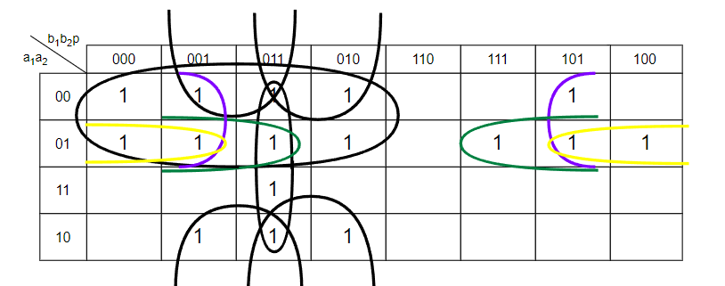
%3CmxGraphModel%3E%3Croot%3E%3CmxCell%20id%3D%220%22%2F%3E%3CmxCell%20id%3D%221%22%20parent%3D%220%22%2F%3E%3CmxCell%20id%3D%222%22%20value%3D%22%22%20style%3D%22shape%3DrequiredInterface%3Bhtml%3D1%3BverticalLabelPosition%3Dbottom%3Bsketch%3D0%3Brotation%3D-180%3BstrokeWidth%3D3.1496%3BfillColor%3Dnone%3BstrokeColor%3Dlight-dark(%23008040%2C%20%23ededed)%3BflipV%3D0%3BflipH%3D1%3B%22%20vertex%3D%221%22%20parent%3D%221%22%3E%3CmxGeometry%20x%3D%22210.5%22%20y%3D%22237.25%22%20width%3D%22147%22%20height%3D%2257.25%22%20as%3D%22geometry%22%2F%3E%3C%2FmxCell%3E%3C%2Froot%3E%3C%2FmxGraphModel%3E

Рисунок 3.1.2 – Карта Карно для функции П
$$П=\overline{a1} \overline{b1}∨\overline{a1}a2p∨\overline{a1}a2\overline{b2}∨\overline{b1}b2p∨\overline{a2} \overline{b1} b2∨\overline{a1}\overline{b2}p∨\overline{a2}\overline{b1}p$$

Эффективность минимизации по количеству входов логических элементов:

$$К=\frac{16⋅5+16+5}{2+3⋅6+7+4}=2,46$$
Функция в базисе И, ИЛИ, НЕ:
$$П=\overline{a1} \overline{b1}∨\overline{a1}a2p∨\overline{a1}a2\overline{b2}∨\overline{b1}b2p∨\overline{a2} \overline{b1}b2∨\overline{a1} \overline{ b2}p∨\overline{a2} \overline{b1}p$$
Минимизация функции S₁:
Минимизацию функции S₁ проведём при помощи карты Карно. Карта для функции S1 представлена на рисунке 3.1.3
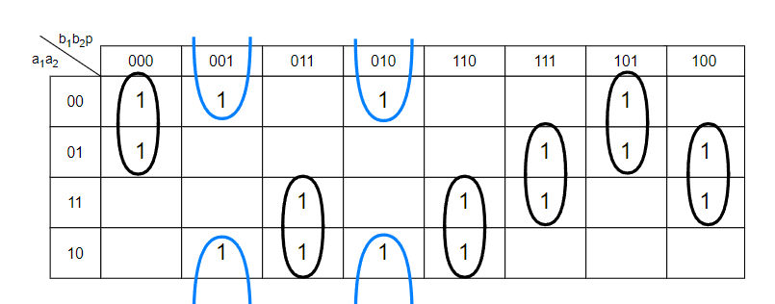

Рисунок 3.1.3 – Карта Вейча для функции S₁
$$S1=\overline{а1}\overline{b1}\overline{b2}\overline{p}∨a1\overline{b1}b2p∨a1b1b2\overline{p}∨a2b1b2p∨\overline{a1}b1\overline{b2}p∨a2b1\overline{b2}\overline{p}∨\overline{a2 }\overline{b1}\overline{b2}p∨\overline{a2}\overline{b1}b2\overline{p}$$
Эффективность минимизации по количеству входов логических элементов:
$$К=\frac{16⋅5+16+5}{4⋅8+8+5}=1,90$$
Функция в базисе И, ИЛИ, НЕ:
$$S1=\overline{а1} \overline{b1} \overline{b2}\overline{p}∨a1\overline{b1}b2p∨a1b1b2\overline{p}∨a2b1b2p∨\overline{a1}b1\overline{b2}p∨a2b1\overline{b2}\overline{p}∨\overline{a2 } \overline{b1} \overline{b2} p∨\overline{a2} \overline{b1} b2 \overline{p}$$
Минимизация функции S₂:

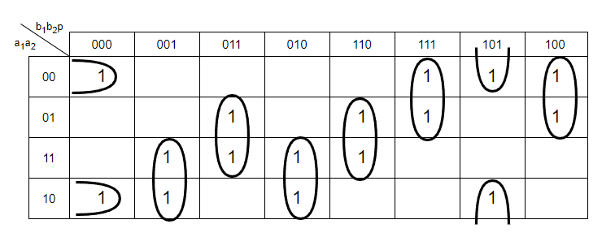
Минимизацию функции S₂ проведём при помощи карты Карно. Карта для функции S2 представлена на рисунке 3.1.4

Рисунок 3.1.4 – Карта Карно для функции S₂
$$S2=\overline{a2} \overline{b1} \overline{b2} \overline{p}∨a1\overline{b1} \overline{b2 }p∨a2\overline{b1}b2p∨a1\overline{b1}b2\overline{p}∨a2b1b2\overline{p}∨\overline{a1}b1b2p∨\overline{a2 }b1\overline{b2}p∨\overline{a1}b1\overline{b2}\overline{p}$$
Эффективность минимизации по количеству входов логических элементов:
$$К=\frac{16⋅5+16+5}{4⋅8+8+5}=1,90$$
Функция в базисе И, ИЛИ, НЕ:
$$S2=\overline{a2} \overline{b1} \overline{b2} \overline{p}∨a1\overline{b1} \overline{b2 }p∨a2\overline{b1}b2p∨a1\overline{b1}b2\overline{p}∨a2b1b2\overline{p}∨\overline{a1}b1b2p∨\overline{a2 }b1\overline{b2}p∨\overline{a1}b1\overline{b2}\overline{p}$$
Функциональная электрическая схема ОЧУС представлена в Приложении Б

3.2Логический синтез одноразрядного четверичного умножителя-сумматора
Одноразрядный четверичный умножитель-сумматор (ОЧУС) - это комбинационное устройство, имеющее 6 входов (2 разряда из регистра множимого, 2 разряда из регистра множителя, вход переноса и управляющий вход h) и 3 выхода.
Принцип работы ОЧУС представлен с помощью таблицы истинности (таблица 3.2.1)
Разряды множителя закодированы: 0-00; 1-01; 2-10; 3-11.
Разряды множимого закодированы: 0 – 11; 1 – 10; 2 – 00; 3 – 01.
Управляющий вход h определяет тип операции:
«0» - умножение закодированных цифр, поступивших на информационные входы, и добавление переноса
«1» - вывод на выходы без изменения значений разрядов, поступивших из регистра множимого.
В таблице 3.2.1. определено 36 безразличных наборов, потому что на входы ОЧУС из разрядов множителя не может поступить код «11», при работе ОЧУС как сумматора на вход переноса не может поступить единица и при умножении на ноль или единицу на вход переноса также не может поступить единица.
Таблица 3.2.1 – Таблица истинности ОЧУС
Пер. | Мн |  | Мт |  | Упр. | Перенос | Результат |  | Результат операции в четверичной с/c
P | x₁ | x₂ | y₁ | y₂ | h | P | Q₁ | Q₂ | Результат операции в четверичной с/c
1 | 2 | 3 | 4 | 5 | 6 | 7 | 8 | 9 | 10
0 | 0 | 0 | 0 | 0 | 0 | 1 | 1 | 1 | 2*2+0 = 10
0 | 0 | 0 | 0 | 0 | 1 | 0 | 0 | 0 | Выход – код«02»
0 | 0 | 0 | 0 | 1 | 0 | x | x | x | 2*3+0 = 12
0 | 0 | 0 | 0 | 1 | 1 | x | x | x | Выход – код«02»
0 | 0 | 0 | 1 | 0 | 0 | 0 | 0 | 0 | 2*1+0 = 02
0 | 0 | 0 | 1 | 0 | 1 | 0 | 0 | 0 | Выход – код«02»
0 | 0 | 0 | 1 | 1 | 0 | 0 | 1 | 1 | 2*0+0 = 00
0 | 0 | 0 | 1 | 1 | 1 | 0 | 0 | 0 | Выход – код«02»
0 | 0 | 1 | 0 | 0 | 0 | 1 | 0 | 0 | 3*2+0 = 12
0 | 0 | 1 | 0 | 0 | 1 | 0 | 0 | 1 | Выход – код«03»
0 | 0 | 1 | 0 | 1 | 0 | x | x | x | 3*3+0 = 21
0 | 0 | 1 | 0 | 1 | 1 | x | x | x | Выход – код«03»
0 | 0 | 1 | 1 | 0 | 0 | 0 | 0 | 1 | 3*1+0 = 03
0 | 0 | 1 | 1 | 0 | 1 | 0 | 0 | 1 | Выход – код«03»
0 | 0 | 1 | 1 | 1 | 0 | 0 | 1 | 1 | 3*0+0 = 00
0 | 0 | 1 | 1 | 1 | 1 | 0 | 0 | 1 | Выход – код«03»
0 | 1 | 0 | 0 | 0 | 0 | 0 | 0 | 0 | 1*2+0 = 02
0 | 1 | 0 | 0 | 0 | 1 | 0 | 1 | 0 | Выход – код«01»
0 | 1 | 0 | 0 | 1 | 0 | x | x | x | 1*3+0 = 03
0 | 1 | 0 | 0 | 1 | 1 | x | x | x | Выход – код«01»
0 | 1 | 0 | 1 | 0 | 0 | 0 | 1 | 0 | 1*1+0 = 01
0 | 1 | 0 | 1 | 0 | 1 | 0 | 1 | 0 | Выход – код«01»
0 | 1 | 0 | 1 | 1 | 0 | 0 | 1 | 1 | 1*0+0 = 00
0 | 1 | 0 | 1 | 1 | 1 | 0 | 1 | 0 | Выход – код«01»
0 | 1 | 1 | 0 | 0 | 0 | 0 | 1 | 1 | 0*2+0 = 00
0 | 1 | 1 | 0 | 0 | 1 | 0 | 1 | 1 | Выход – код«00»
0 | 1 | 1 | 0 | 1 | 0 | x | x | x | 0*3+0 = 00
0 | 1 | 1 | 0 | 1 | 1 | x | x | x | Выход – код«00»
0 | 1 | 1 | 1 | 0 | 0 | 0 | 1 | 1 | 0*1+0 = 00
0 | 1 | 1 | 1 | 0 | 1 | 0 | 1 | 1 | Выход – код«00»
0 | 1 | 1 | 1 | 1 | 0 | 0 | 1 | 1 | 0*0+0 = 00
0 | 1 | 1 | 1 | 1 | 1 | 0 | 1 | 1 | Выход – код«00»
1 | 0 | 0 | 0 | 0 | 0 | 1 | 1 | 0 | 2*2+1 = 11
1 | 0 | 0 | 0 | 0 | 1 | x | x | x | Выход – код«02»
1 | 0 | 0 | 0 | 1 | 0 | x | x | x | 2*3+1 = 13
1 | 0 | 0 | 0 | 1 | 1 | x | x | x | Выход – код«02»
1 | 0 | 0 | 1 | 0 | 0 | x | x | x | 2*1+1 = 03
1 | 0 | 0 | 1 | 0 | 1 | x | x | x | Выход – код«02»
1 | 0 | 0 | 1 | 1 | 0 | x | x | x | 2*0+1 = 01
1 | 0 | 0 | 1 | 1 | 1 | x | x | x | Выход – код«02»
1 | 0 | 1 | 0 | 0 | 0 | 1 | 0 | 1 | 3*2+1 = 13
1 | 0 | 1 | 0 | 0 | 1 | x | x | x | Выход – код«03»
1 | 0 | 1 | 0 | 1 | 0 | x | x | x | 3*3+1 = 22
1 | 0 | 1 | 0 | 1 | 1 | x | x | x | Выход – код«03»
1 | 0 | 1 | 1 | 0 | 0 | x | x | x | 3*1+1 = 10
1 | 0 | 1 | 1 | 0 | 1 | x | x | x | Выход – код«03»
1 | 0 | 1 | 1 | 1 | 0 | x | x | x | 3*0+1 = 01
1 | 0 | 1 | 1 | 1 | 1 | x | x | x | Выход – код«03»
1 | 1 | 0 | 0 | 0 | 0 | 0 | 0 | 1 | 1*2+1 = 03
1 | 1 | 0 | 0 | 0 | 1 | x | x | x | Выход – код«01»
1 | 1 | 0 | 0 | 1 | 0 | x | x | x | 1*3+1 = 10
1 | 1 | 0 | 0 | 1 | 1 | x | x | x | Выход – код«01»
1 | 1 | 0 | 1 | 0 | 0 | x | x | x | 1*1+1 = 02
1 | 1 | 0 | 1 | 0 | 1 | x | x | x | Выход – код«01»
1 | 1 | 0 | 1 | 1 | 0 | x | x | x | 1*0+0 = 00
1 | 1 | 0 | 1 | 1 | 1 | x | x | x | Выход – код«01»
1 | 1 | 1 | 0 | 0 | 0 | 0 | 1 | 0 | 0*2+1 = 01
1 | 1 | 1 | 0 | 0 | 1 | x | x | x | Выход – код«00»
1 | 1 | 1 | 0 | 1 | 0 | x | x | x | 0*3+1 = 01
1 | 1 | 1 | 0 | 1 | 1 | x | x | x | Выход – код«00»
1 | 1 | 1 | 1 | 0 | 0 | x | x | x | 0*1+1 = 01
1 | 1 | 1 | 1 | 0 | 1 | x | x | x | Выход – код«00»
1 | 1 | 1 | 1 | 1 | 0 | x | x | x | 0*0+1 = 01
1 | 1 | 1 | 1 | 1 | 1 | x | x | x | Выход – код«00»

Карты Вейча для минимизации функций ОЧУС:
Минимизация функции P:
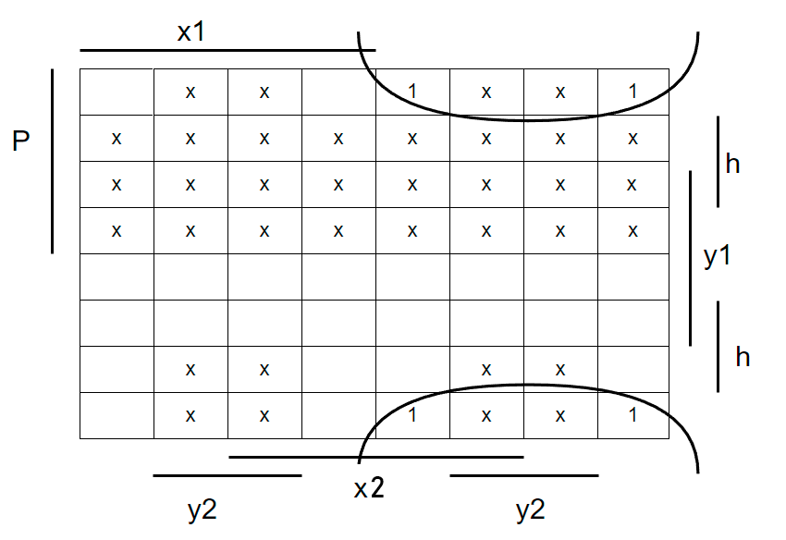
Минимизацию функции P проведём при помощи карты Вейча. Карта для функции P представлена на рисунке 3.2.2

Рисунок 3.2.2 – Карта Вейча для функции
P = $\overline{x1} \overline{y1} \overline{h}$
Эффективность минимизации по количеству входов логических элементов:
$$К=\frac{6∙4+4+6}{3+3}=5,67$$
Функция в базисе ИЛИ, НЕ:
P = $\overline{x1∨y1∨h}$
Минимизация функции Q₁:
Минимизацию функции Q₁ проведём при помощи карты Вейча. Карта для функции Q1 представлена на рисунке 3.2.3

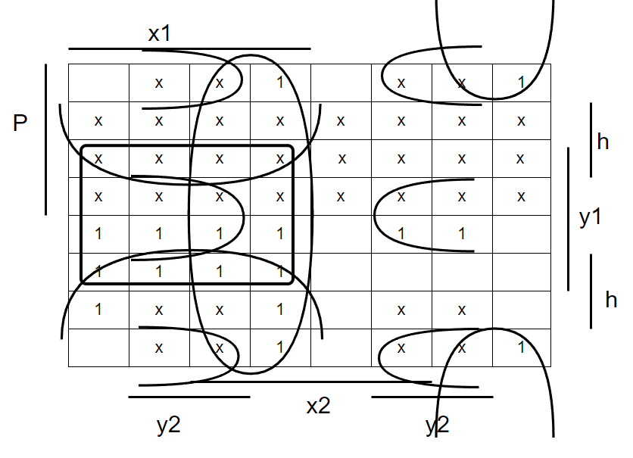

Рисунок 3.2.3 – Карта Вейча для функции Q₁
Q1 = $x1x2 ∨ x1y1 ∨ \overline{x1 } \overline{x2 } \overline{y1} \overline{h } ∨ y2 \overline{h } ∨x1h$
Эффективность минимизации по количеству входов логических элементов:
$$К=\frac{16∙6+16+6}{4 ∙ 3+4 +5+4}=4,72$$
Функция в базисе ИЛИ, НЕ:
Q1 = $\overline{ \overline{x1} ∨\overline{x2}} ∨ \overline{ \overline{x1} ∨\overline{y1}} ∨\overline{ x1 ∨x2∨ y1 ∨h} ∨\overline{\overline{y2} ∨h }∨ \overline{ \overline{x1}∨ \overline{h} }$
Минимизация функции Q₂
Минимизацию функции Q₂ проведём при помощи карты Вейча. Карта для функции Q2 представлена на рисунке 3.2.4

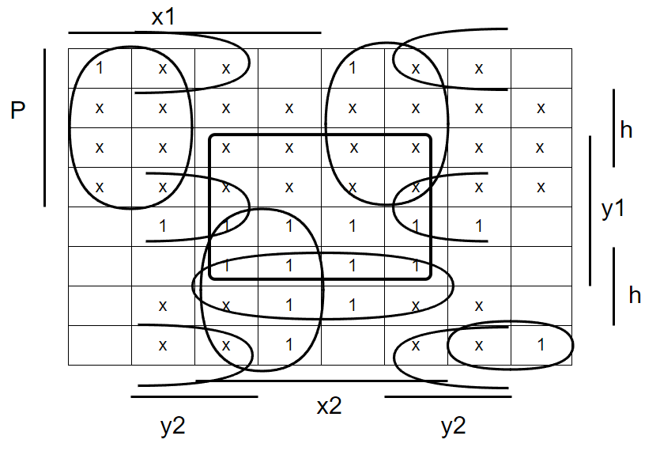

Рисунок 3.2.4 – Карта Вейча для функции Q₂
Q2 = $px1\overline{x2 }∨ p\overline{x1}x2 ∨\overline{p}\overline{x1} \overline{x2} \overline{y1} \overline{h} ∨x2y1 ∨ \overline{p}x2h ∨ \overline{p}x1x2 ∨ y2\overline{h}$
Эффективность минимизации по количеству входов логических элементов:
$$К=\frac{16∙6+16+6}{3 ∙3+5+3 ∙2 +7+5}=3,69$$
Функция в базисе ИЛИ, НЕ:
Q2 =$\overline{\overline{p} ∨ \overline{x1}∨x2} ∨ \overline{\overline{p} ∨x1 ∨ \overline{x2}} ∨ \overline{p ∨x1 ∨x2 ∨y1 ∨h} ∨ \overline{\overline{x2} ∨ \overline{y1}} ∨ \overline{p ∨ \overline{x2} ∨ \overline{h} } ∨ \overline{p ∨ \overline{x1} ∨ \overline{x2} } ∨ \overline{\overline{y2} ∨h}$

Функциональная электрическая схема ОЧУС представлена в Приложении В
Алгоритм Рота для минимизации функции Q₁ очус:

Определим множество единичных кубов:
$$L=\left\{\begin{aligned}000000, 000110, 001110, 010001, \\ 010100, 010101, 010110, 010111, \\ 011000, 011001, 011100, 011101, \\ 011110, 011111, 100000, 111000\end{aligned}\right\}$$

И множество безразличных кубов:
$$N= \left\{\begin{aligned}000010, 000011, 001010, 001011, 010010, 010011, \\ 011010, 011011, 100001, 100010, 100011, 100100, \\ 100101, 100110, 100111, 101001, 101010, 101011, \\ 101100, 101101, 101110, 101111, 110001, 110010, \\ 110011, 110100, 110101, 110110, 110111, 111001, \\ 111010, 111011, 111100, 111101, 111110, 111111\end{aligned}\right\}$$
Минимизацию множества Q₁ проведём при помощи карты Вейча. Карта для множества Q₁ представлена на рисунке 3.2.5
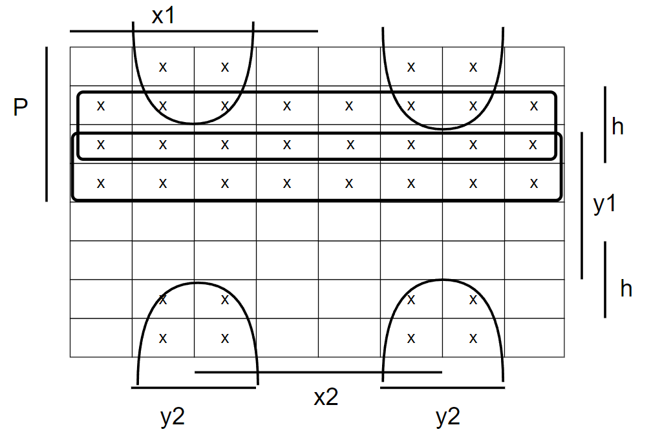

Рисунок 3.2.5 – Карта Карно для множества N
Отсюда:
$$N=\left\{xxx01x,1xxxx1, 1xx1xx\right\}$$
Сформируем множество $C_{0}=L∪N$
$$C_{0}=\left\{\begin{aligned}000000, 000110, 001110, 010001, \\ 010100, 010101, 010110, 010111, \\ 011000, 011001, 011100, 011101, \\ 011110, 011111, 100000, 111000, \\ xxx01x, 1xxxx1, 1xx1xx\end{aligned}\right\}$$
Первым этапом алгоритма необходимо определить множество простых импликант. Для этого выполняем операцию умножения (*) над множествами C_{i}, до тех пор, пока будут образовываться кубы большей размерности. Первый шаг умножения (C₀ * C₀) приведен в таблице 3.2.6
Таблица 3.2.6- Поиск простых импликант С₀*С₀

В результате первого этапа умножения (таблица 3.2.6) сформируется новое множество кубов A₁:
$$A_{1}= \left\{\begin{aligned}x00000, 0000x0, 00x110, 0x0110, 000x10, x00110, 0x1110, 001x10, \\ x01110, 010x01, 01x001, 0100x1, x10001, 01010x, 0101x0, 01x100, \\ x10100, 0101x1, 01x101, x10101, 01011x, 01x110, 010x10, x10110, \\ 01x111, 010x11, x10111, 01100x, 011x00, x11000, 0110x0, 011x01, \\ 0110x1, x11001, 01110x, 0111x0, x11100, 0111x1, x11101, 01111x, \\ 011x10, x11110, 011x11, x11111, 1000x0, 10000x, 100x00, 1110x0, \\ 11100x, 111x00, 1xxx1x\end{aligned}\right\}$$
И множество Z₀ кубов, не участвовавших в образовании новых кубов, пустое.
$$Z_{0}=\left\{Ø\right\}$$
Формируем множество B₁ = C₀ – Z₀
$$B_{1}= \left\{\begin{aligned}000000, 000110, 001110, 010001, 010100, \\ 010101, 010110, 010111, 011000, 011001, \\ 011100, 011101, 011110, 011111, 100000, \\ 111000, xxx01x, 1xxxx1, 1xx1xx\end{aligned}\right\}$$
Формируем множество C₁ = A₁ ⋃ B₁

$$С_{1}= \left\{\begin{aligned}x00000, 0000x0, 00x110, 0x0110, 000x10, x00110, 0x1110, 001x10, \\ x01110, 010x01, 01x001, 0100x1, x10001, 01010x, 0101x0, 01x100, \\ x10100, 0101x1, 01x101, x10101, 01011x, 01x110, 010x10, x10110, \\ 01x111, 010x11, x10111, 01100x, 011x00, x11000, 0110x0, 011x01, \\ 0110x1, x11001, 01110x, 0111x0, x11100, 0111x1, x11101, 01111x, \\ 011x10, x11110, 011x11, x11111, 1000x0, 10000x, 100x00, 1110x0, \\ 11100x, 111x00, 1xxx1x, xxx01x, 1xxxx1, 1xx1xx\end{aligned}\right\}$$

В таблице 3.2.7 приложения Г приведён второго этапа умножения С₁*С₁
В результате второго этапа умножения (таблица 3.2.7) сформируем новое множество кубов A₂:

$$A_{2}= \left\{\begin{aligned}x000x0, 0xx110, x0x110, 00xx10, xx0110, 0x0x10, x00x10, xx1110, \\ 0x1x10, x01x10, 010xx1, 01xx01, x10x01, 01x0x1, x1x001, x100x1, \\ 0101xx, 01x10x, x1010x, 01x1x0, x101x0, x1x100, 01x1x1, x101x1, \\ x1x101, 01x11x, x1011x, 010x1x, x1x110, 01xx10, x10x10, x1x111, \\ 01xx11, x10x11, 011x0x, x1100x, 0110xx, 011xx0, x11x00, x110x0, \\ 011xx1, x11x01, x110x1, 0111xx, x1110x, x111x0, x111x1, x1111x, \\ 011x1x, x11x10, x11x11, 1000xx, 100xx0, 100x0x, \\ 1110xx, 111xx0, 111x0x\end{aligned}\right\}$$

Множество Z₁ кубов, не участвовавших в образовании новых кубов, пустое.
$$Z_{1}=\left\{Ø\right\}$$

Сформируем множество B₂ = C₁ – Z₁

$$В_{2}=\left\{\begin{aligned}x00000, 0000x0, 00x110, 0x0110, 000x10, x00110, 0x1110, 001x10, \\ x01110, 010x01, 01x001, 0100x1, x10001, 01010x, 0101x0, 01x100, \\ x10100, 0101x1, 01x101, x10101, 01011x, 01x110, 010x10, x10110, \\ 01x111, 010x11, x10111, 01100x, 011x00, x11000, 0110x0, 011x01, \\ 0110x1, x11001, 01110x, 0111x0, x11100, 0111x1, x11101, 01111x, \\ 011x10, x11110, 011x11, x11111, 1000x0, 10000x, 100x00, 1110x0, \\ 11100x, 111x00, 1xxx1x, xxx01x, 1xxxx1, 1xx1xx\end{aligned}\right\}$$

Сформируем множество C₂ = A₂ ⋃ B₂

$$C_{2}=\left\{\begin{aligned}x000x0, 0xx110, x0x110, 00xx10, xx0110, 0x0x10, x00x10, xx1110, \\ 0x1x10, x01x10, 010xx1, 01xx01, x10x01, 01x0x1, x1x001, x100x1, \\ 0101xx, 01x10x, x1010x, 01x1x0, x101x0, x1x100, 01x1x1, x101x1, \\ x1x101, 01x11x, x1011x, 010x1x, x1x110, 01xx10, x10x10, x1x111, \\ 01xx11, x10x11, 011x0x, x1100x, 0110xx, 011xx0, x11x00, x110x0, \\ 011xx1, x11x01, x110x1, 0111xx, x1110x, x111x0, x111x1, x1111x, \\ 011x1x, x11x10, x11x11, 1000xx, 100xx0, 100x0x, 1110xx, 111xx0, \\ 111x0x, 1xxx1x, xxx01x, 1xxxx1, 1xx1xx\end{aligned}\right\}$$

В таблице 3.2.8 приложения Д приведён третий этапа умножения С₂*С₂
В результате третьего этапа умножения (таблица 3.2.8) сформируем новое множество кубов A₃:

$$A_{3}= \left\{\begin{aligned}xxx110, 0xxx10, x0xx10, xx0x10, xx1x10, 01xxx1, x10xx1, x1xx01, \\ x1x0x1, 01x1xx, x101xx, x1x10x, x1x1x0, x1x1x1, x1x11x, 01xx1x, \\ x10x1x, x1xx10, x1xx11, 011xxx, x11x0x, x110xx, x11xx0, x11xx1, \\ x111xx, x11x1x, 100xxx, 111xxx\end{aligned}\right\}$$
В результате третьего этапа умножения (таблица 3.2.8) сформируем новое множество кубов Z₂:
$$Z_{2}=\left\{x000x0\right\}$$
Сформируем множество B₃ = C₂ – Z₂

$$В_{3}=\left\{\begin{aligned}0xx110, x0x110, 00xx10, xx0110, 0x0x10, x00x10, xx1110, 0x1x10, \\ x01x10, 010xx1, 01xx01, x10x01, 01x0x1, x1x001, x100x1, 0101xx, \\ 01x10x, x1010x, 01x1x0, x101x0, x1x100, 01x1x1, x101x1, x1x101, \\ 01x11x, x1011x, 010x1x, x1x110, 01xx10, x10x10, x1x111, 01xx11, \\ 10x11, 011x0x, x1100x, 0110xx, 011xx0, x11x00, x110x0, 011xx1, \\ x11x01, x110x1, 0111xx, x1110x, x111x0, x111x1, x1111x, 011x1x, \\ x11x10, x11x11, 1000xx, 100xx0, 100x0x, 1110xx, 111xx0, 111x0x, \\ 1xxx1x, xxx01x, 1xxxx1, 1xx1xx\end{aligned}\right\}$$

Сформируем множество C₃ = A₃ ⋃ B₃

$$C_{3}=\left\{\begin{aligned}xxx110, 0xxx10, x0xx10, xx0x10, xx1x10, 01xxx1, x10xx1, x1xx01, \\ x1x0x1, 01x1xx, x101xx, x1x10x, x1x1x0, x1x1x1, x1x11x, 01xx1x, \\ x10x1x, x1xx10, x1xx11, 011xxx, x11x0x, x110xx, x11xx0, x11xx1, \\ x111xx, x11x1x, 100xxx, 111xxx, 1xxx1x, xxx01x, 1xxxx1, 1xx1xx\end{aligned}\right\}$$

В таблице 3.2.9 приложения E приведён четвёртый этапа умножения С₃*С₃

В результате четвертого этапа умножения (таблица 3.2.9) сформируем новое множество кубов A₄:

$$A_{4}=\left\{xxxx10, x1xxx1, x1x1xx, x1xx1x, x11xxx\right\}$$

В результате третьего этапа умножения (таблица 3.2.9) сформируем новое множество кубов Z₃:
$$Z_{3}=\left\{x000x0, 100xxx\right\}$$
Сформируем множество B₄ = C₃ – Z₃

$$В_{4}=\left\{\begin{aligned}xxx110, 0xxx10, x0xx10, xx0x10, xx1x10, 01xxx1, x10xx1, x1xx01, \\ x1x0x1, 01x1xx, x101xx, x1x10x, x1x1x0, x1x1x1, x1x11x, 01xx1x, \\ x10x1x, x1xx10, x1xx11, 011xxx, x11x0x, x110xx, x11xx0, x11xx1, \\ x111xx, x11x1x, 111xxx, 1xxx1x, xxx01x, 1xxxx1, 1xx1xx\end{aligned}\right\}$$

Сформируем множество C₄ = A₄ ⋃ B₄
$$C_{4}=\left\{\begin{aligned}xxxx10, x1xxx1, x1x1xx, x1xx1x, x11xxx, \\ 1xxx1x, xxx01x, 1xxxx1, 1xx1xx\end{aligned}\right\}$$
Пятый шаг умножения (С₄*С₄) приведён в таблице 3.2.10.

Таблица 3.2.10- Поиск простых импликант С₄*С₄
C4*C4 | xxxx10 | x1xxx1 | x1x1xx | x1xx1x | x11xxx
xxxx10 | -
x1xxx1 |  | -
x1x1xx |  |  | -
x1xx1x |  |  |  | -
x11xxx |  |  |  |  | -
1xxx1x
xxx01x
1xxxx1
1xx1xx
A5 | Ø | Ø | Ø | Ø | Ø

По результатам пятого этапа умножения (таблица 3.2.10) новых кубов (пятой размерности) не образовалось.

$$Z_{4}=\left\{\begin{aligned}xxxx10, x1xxx1, x1x1xx, x1xx1x, x11xxx, \\ 1xxx1x, xxx01x, 1xxxx1, 1xx1xx\end{aligned}\right\}$$
Конечное множество простых импликант:

$$Z=Z_{0}∪Z_{1}∪Z_{2}∪Z_{3}∪Z_{4}=\left\{\begin{aligned}x000x0, 100xxx, xxxx10, x1xxx1, x1x1xx, x1xx1x, \\ x11xxx, 1xxx1x, xxx01x, 1xxxx1, 1xx1xx\end{aligned}\right\}$$
Следующий этап – поиск L-экстремалей на множестве простых импликант (таблица 3.2.11). Для этого используется операция # (вычитание).

Таблица 3.2.11- Поиск L-экстремалей

z#(Z-z) | x000x0 | 100xxx | xxxx10 | x1xxx1 | x1x1xx | x1xx1x | x11xxx | 1xxx1x | xxx01x | 1xxxx1 | 1xx1xx
x000x0 | - | 1001xx | x1xx10 | x1xxx1 | x1x1xx | x1xx1x | x11xxx | 11xx1x | x1x01x | 1xxxx1 | 1xx1xx
x000x0 | - | 100xx1 | xx1x10 |  |  |  |  | 1x1x1x | xx101x | 1xxxx1 | 1xx1xx
x000x0 | - |  | xxx110 |  |  |  |  | 1xx11x | xxx011 | 1xxxx1 | 1xx1xx
x000x0 | - |  |  |  |  |  |  | 1xxx11 |  | 1xxxx1 | 1xx1xx
100xxx | 0000x0 | - | x1xx10 | x1xxx1 | x1x1xx | x1xx1x | x11xxx | 11xx1x | x1x01x | 11xxx1 | 11x1xx
100xxx | 0000x0 | - | xx1x10 |  |  |  |  | 1x1x1x | xx101x | 1x1xx1 | 1x11xx
100xxx | 0000x0 | - | 0xx110 |  |  |  |  | 11x11x | 0xx011
100xxx | 0000x0 | - | x1x110 |  |  |  |  | 1x111x | x1x011
100xxx | 0000x0 | - | xx1110 |  |  |  |  | 11xx11 | xx1011
100xxx | 0000x0 | - |  |  |  |  |  | 1x1x11
xxxx10 | 000000 | 10010x | - | x1xxx1 | x1x10x | x1xx11 | x11x0x | 11xx11 | x1x011 | 11xxx1 | 11x10x
xxxx10 | 000000 | 1001x1 | - | x1xxx1 | x1x1x1 | x1xx11 | x11xx1 | 1x1x11 | xx1011 | 1x1xx1 | 11x1x1
xxxx10 | 000000 | 100xx1 | - | x1xxx1 |  | x1xx11 |  | 11x111 | 0xx011 |  | 1x110x
xxxx10 | 000000 |  | - | x1xxx1 |  | x1xx11 |  | 1x1111 | x1x011 |  | 1x11x1
xxxx10 | 000000 |  | - | x1xxx1 |  | x1xx11 |  | 11xx11 | xx1011
xxxx10 | 000000 |  | - | x1xxx1 |  | x1xx11 |  | 1x1x11
x1xxx1 | 000000 | 10010x | x1xx10 | - | x1x100 | Ø | x11x00 | 101x11 | x01011 | 101xx1 | 11x100
x1xxx1 | 000000 | 1001x1 | xx1x10 |  |  |  |  | 101111 | 00x011 | 101xx1 | 10110x
x1xxx1 | 000000 | 100xx1 | 0xx110 |  |  |  |  | 101x11 | x01011 | 101xx1 | 1x1100
x1xxx1 | 000000 |  | x1x110 |  |  |  |  |  |  | 101xx1 | 1011x1
x1xxx1 | 000000 |  | xx1110 |  |  |  |  |  |  | 101xx1
x1x1xx | 000000 | 10010x | x1x010 | x1x0x1 | - | Ø | x11000 | 101x11 | x01011 | 101xx1 | 10110x
x1x1xx | 000000 | 1001x1 | x01x10 |  |  |  |  | 101111 | 00x011 | 101xx1 | 101100
x1x1xx | 000000 | 100xx1 | xx1010 |  |  |  |  | 101x11 | x01011 | 101xx1 | 1011x1
x1x1xx | 000000 |  | 00x110 |  |  |  |  |  |  | 101xx1
x1x1xx | 000000 |  | x01110 |  |  |  |  |  |  | 101xx1
x1xx1x | 000000 | 10010x | x01x10 | x1x001 | x1x100 | - | x11000 | 101x11 | x01011 | 101xx1 | 10110x
x1xx1x | 000000 | 1001x1 | x01010 |  |  |  |  | 101111 | 00x011 | 101xx1 | 101100
x1xx1x | 000000 | 100xx1 | 00x110 |  |  |  |  | 101x11 | x01011 | 101xx1 | 1011x1
x1xx1x | 000000 |  | x01110 |  |  |  |  |  |  | 101xx1
x11xxx | 000000 | 10010x | x01x10 | x10001 | x10100 | Ø | - | 101x11 | x01011 | 101xx1 | 10110x
x11xxx | 000000 | 1001x1 | x01010 |  |  |  |  | 101111 | 00x011 | 101xx1 | 101100
x11xxx | 000000 | 100xx1 | 00x110 |  |  |  |  | 101x11 | x01011 | 101xx1 | 1011x1
x11xxx | 000000 |  | x01110 |  |  |  |  |  |  | 101xx1
1xxx1x | 000000 | 10010x | 001x10 | x10001 | x10100 | Ø | x11000 | - | 001011 | 101x01 | 10110x
1xxx1x | 000000 | 100101 | 001010 |  |  |  |  |  | 00x011 | 101x01 | 101100
1xxx1x | 000000 | 100x01 | 00x110 |  |  |  |  |  | 001011 | 101x01 | 101101
1xxx1x | 000000 |  | 001110 |  |  |  |  |  |  | 101x01
xxx01x | 000000 | 10010x | 001110 | x10001 | x10100 | Ø | x11000 | 101111 | - | 101x01 | 10110x
xxx01x | 000000 | 100101 | 00x110 |  |  |  |  | 101111 | - | 101x01 | 101100
xxx01x | 000000 | 100x01 | 001110 |  |  |  |  | 101111 | - | 101x01 | 101101
1xxxx1 | 000000 | 100100 | 001110 | 010001 | x10100 | Ø | x11000 | Ø | 001011 | - | 101100
1xxxx1 | 000000 | 100100 | 00x110 |  |  |  |  |  | 00x011 | - | 101100
1xxxx1 | 000000 | 100100 | 001110 |  |  |  |  |  | 001011 | -
1xx1xx | 000000 | Ø | 001110 | 010001 | 010100 | Ø | x11000 | Ø | 001011 | 101001 | -
1xx1xx | 000000 | Ø | 00x110 |  |  |  |  |  | 00x011 | 101001 | -
1xx1xx | 000000 | Ø | 001110 |  |  |  |  |  | 001011 | 101001 | -
Остаток | 000000 | Ø | 001110 | 010001 | 010100 | Ø | x11000 | Ø | 001011 | 101001 | 101100
Остаток | 000000 | Ø | 00x110 |  |  |  |  |  | 00x011 | 101001 | 101100
Остаток | 000000 | Ø | 001110 |  |  |  |  |  | 001011 | 101001

В таблице 3.2.11 из каждой простой импликанты поочерёдно вычитаются все остальные простые импликанты Z#(Z-z).
В результате выполненной операции вычитания было образовано множество L-экстремалей E(“подозрительные” на L-экстремальность):

$$E=\left\{x000x0, xxxx10, x1xxx1, x1x1xx, x11xxx\right\}$$

После выявления L-экстремалей следует выяснить, не являются ли некоторые из них простыми импликантами, остатки которых покрывают только некоторое подмножество кубов комплекса N, которое нет необходимости покрывать, вводя в минимальное покрытие соответствующие наборы. Для этого необходимо выполнить операцию пересечения остатков, полученных при выполнении операции z#(Z\z) с кубами из комплекса L. Во множестве E необходимо оставить только те кубы, остатки от которых пересекаются с кубами из комплекса L.

Таблица 3.2.12 – Проверка на L-экстремальность

z#(Z-z) n L | 000000 | 000110 | 001110 | 010001 | 010100 | 010101 | 010110 | 010111 | 011000 | 011001 | 011100 | 011101 | 011110 | 011111 | 100000 | 111000
000000 | 000000 | 000yy0 | 00yyy0 | 0y000y | 0y0y00 | 0y0y0y | 0y0yy0 | 0y0yyy | 0yy000 | 0yy00y | 0yyy00 | 0yyy0y | 0yyyy0 | 0yyyyy | y00000 | yyy000
000000 | 000000 | Ø | Ø | Ø | Ø | Ø | Ø | Ø | Ø | Ø | Ø | Ø | Ø | Ø | Ø | Ø
001110 | 00yyy0 | 00y110 | 001110 | 0yyyyy | 0yy1y0 | 0yy1yy | 0yy110 | 0yy11y | 0y1yy0 | 0y1yyy | 0y11y0 | 0y11yy | 0y1110 | 0y111y | y0yyy0 | yy1yy0
001110 | Ø | Ø | 001110 | Ø | Ø | Ø | Ø | Ø | Ø | Ø | Ø | Ø | Ø | Ø | Ø | Ø
00x110 | 000yy0 | 000110 | 001110 | 0y0yyy | 0y01y0 | 0y01yy | 0y0110 | 0y011y | 0y1yy0 | 0y1yyy | 0y11y0 | 0y11yy | 0y1110 | 0y111y | y00yy0 | yy1yy0
00x110 | Ø | 000110 | 001110 | Ø | Ø | Ø | Ø | Ø | Ø | Ø | Ø | Ø | Ø | Ø | Ø | Ø
001110 | 00yyy0 | 00y110 | 001110 | 0yyyyy | 0yy1y0 | 0yy1yy | 0yy110 | 0yy11y | 0y1yy0 | 0y1yyy | 0y11y0 | 0y11yy | 0y1110 | 0y111y | y0yyy0 | yy1yy0
001110 | Ø | Ø | 001110 | Ø | Ø | Ø | Ø | Ø | Ø | Ø | Ø | Ø | Ø | Ø | Ø | Ø
010001 | 0y000y | 0y0yyy | 0yyyyy | 010001 | 010y0y | 010y01 | 010yyy | 010yy1 | 01y00y | 01y001 | 01yy0y | 01yy01 | 01yyyy | 01yyy1 | yy000y | y1y00y
010001 | Ø | Ø | Ø | 010001 | Ø | Ø | Ø | Ø | Ø | Ø | Ø | Ø | Ø | Ø | Ø | Ø
010100 | 0y0y00 | 0y01y0 | 0yy1y0 | 010y0y | 010100 | 01010y | 0101y0 | 0101yy | 01yy00 | 01yy0y | 01y100 | 01y10y | 01y1y0 | 01y1yy | yy0y00 | y1yy00
010100 | Ø | Ø | Ø | Ø | 010100 | Ø | Ø | Ø | Ø | Ø | Ø | Ø | Ø | Ø | Ø | Ø
x11000 | 0yy000 | 0yyyy0 | 0y1yy0 | 01y00y | 01yy00 | 01yy0y | 01yyy0 | 01yyyy | 011000 | 01100y | 011y00 | 011y0y | 011yy0 | 011yyy | 1yy000 | 111000
x11000 | Ø | Ø | Ø | Ø | Ø | Ø | Ø | Ø | 011000 | Ø | Ø | Ø | Ø | Ø | Ø | 111000
001011 | 00y0yy | 00yy1y | 001y1y | 0yy0y1 | 0yyyyy | 0yyyy1 | 0yyy1y | 0yyy11 | 0y10yy | 0y10y1 | 0y1yyy | 0y1yy1 | 0y1y1y | 0y1y11 | y0y0yy | yy10yy
001011 | Ø | Ø | Ø | Ø | Ø | Ø | Ø | Ø | Ø | Ø | Ø | Ø | Ø | Ø | Ø | Ø
00x011 | 0000yy | 000y1y | 001y1y | 0y00y1 | 0y0yyy | 0y0yy1 | 0y0y1y | 0y0y11 | 0y10yy | 0y10y1 | 0y1yyy | 0y1yy1 | 0y1y1y | 0y1y11 | y000yy | yy10yy
00x011 | Ø | Ø | Ø | Ø | Ø | Ø | Ø | Ø | Ø | Ø | Ø | Ø | Ø | Ø | Ø | Ø
001011 | 00y0yy | 00yy1y | 001y1y | 0yy0y1 | 0yyyyy | 0yyyy1 | 0yyy1y | 0yyy11 | 0y10yy | 0y10y1 | 0y1yyy | 0y1yy1 | 0y1y1y | 0y1y11 | y0y0yy | yy10yy
001011 | Ø | Ø | Ø | Ø | Ø | Ø | Ø | Ø | Ø | Ø | Ø | Ø | Ø | Ø | Ø | Ø
101001 | y0y00y | y0yyyy | y01yyy | yyy001 | yyyy0y | yyyy01 | yyyyyy | yyyyy1 | yy100y | yy1001 | yy1y0y | yy1y01 | yy1yyy | yy1yy1 | 10y00y | 1y100y
101001 | Ø | Ø | Ø | Ø | Ø | Ø | Ø | Ø | Ø | Ø | Ø | Ø | Ø | Ø | Ø | Ø
101100 | y0yy00 | y0y1y0 | y011y0 | yyyy0y | yyy100 | yyy10y | yyy1y0 | yyy1yy | yy1y00 | yy1y0y | yy1100 | yy110y | yy11y0 | yy11yy | 10yy00 | 1y1y00
101100 | Ø | Ø | Ø | Ø | Ø | Ø | Ø | Ø | Ø | Ø | Ø | Ø | Ø | Ø | Ø | Ø
101100 | y0yy00 | y0y1y0 | y011y0 | yyyy0y | yyy100 | yyy10y | yyy1y0 | yyy1yy | yy1y00 | yy1y0y | yy1100 | yy110y | yy11y0 | yy11yy | 10yy00 | 1y1y00
101100 | Ø | Ø | Ø | Ø | Ø | Ø | Ø | Ø | Ø | Ø | Ø | Ø | Ø | Ø | Ø | Ø

По результатам таблицы 3.2.12 выяснилось что импликанты х000х0, хххх10, х1ххх1, х1х1хх и х11ххх являются обязательными и останутся во множестве L-экстремалей, т.к. их остатки покрывают наборы из множества L.

$$E=\left\{x000x0, xxxx10, x1xxx1, x1x1xx, x11xxx\right\}$$
Далее необходимо проанализировать, какие из исходных единичных кубов не покрыты найденной L-экстремалью. Для этого из каждого куба комплекса L вычтем (#) элементы множества Е (таблица 3.2.13). В результате вычитания получим $L^{'}$ = L#Е.

Сформируем множество $\hat{Z}$, которым будем покрывать наборы из множества L:

$$\hat{Z}=Z-E=\left\{100xxx, x1xx1x, 1xxx1x, xxx01x, 1xxxx1, 1xx1xx\right\}$$

Таблица 3.2.13 – Поиск непокрытых кубов

L#E | 000000 | 000110 | 001110 | 010001 | 010100 | 010101 | 010110 | 010111 | 011000 | 011001 | 011100 | 011101 | 011110 | 011111 | 100000 | 111000
x000x0 | Ø | 000110 | 001110 | 010001 | 010100 | 010101 | 010110 | 010111 | 011000 | 011001 | 011100 | 011101 | 011110 | 011111 | Ø | 111000
xxxx10 | Ø | Ø | Ø | 010001 | 010100 | 010101 | Ø | 010111 | 011000 | 011001 | 011100 | 011101 | Ø | 011111 | Ø | 111000
x1xxx1 | Ø | Ø | Ø | Ø | 010100 | Ø | Ø | Ø | 011000 | Ø | 011100 | Ø | Ø | Ø | Ø | 111000
x1x1xx | Ø | Ø | Ø | Ø | Ø | Ø | Ø | Ø | 011000 | Ø | Ø | Ø | Ø | Ø | Ø | 111000
x11xxx | Ø | Ø | Ø | Ø | Ø | Ø | Ø | Ø | Ø | Ø | Ø | Ø | Ø | Ø | Ø | Ø
Остаток | Ø | Ø | Ø | Ø | Ø | Ø | Ø | Ø | Ø | Ø | Ø | Ø | Ø | Ø | Ø | Ø

Из таблицы 3.2.13 видно, что L-экстремалями покрыты все единичные кубы.

Следовательно, существует одна тупиковая (минимальная) форма:

$$E=\left\{x000x0, xxxx10, x1xxx1, x1x1xx, x11xxx\right\}$$

Q1 = $\overline{x1 } \overline{x2 } \overline{y1} \overline{h }∨ y2 \overline{h } ∨ x1h ∨ x1y1 ∨x1x2$

3.3 Логический синтез преобразователя множителя
Преобразователь множителя (ПМ) служит для исключения из множителя диад 11, заменяя их на триады 10$\overline{1}$.
Таблица 3.3.1 - Таблица истинности ПМ.
Мл. бит | Вх. диада |  | Перенос | Зн. | Вых. диада
P | Q₁ | Q₂ | Z | P | S₁ | S₂
0 | 0 | 0 | 0 | 0 | 0 | 0
0 | 0 | 1 | 0 | 0 | 0 | 1
0 | 1 | 0 | 0 | 0 | 1 | 0
0 | 1 | 1 | 1 | 1 | 0 | 1
1 | 0 | 0 | 0 | 0 | 0 | 1
1 | 0 | 1 | 0 | 0 | 1 | 0
1 | 1 | 0 | 1 | 1 | 0 | 1
1 | 1 | 1 | 1 | 0 | 0 | 0

Минимизируем Z, P, S₁, S₂ с помощью карт Карно.

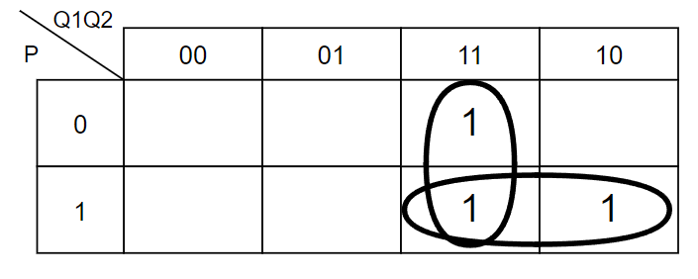

Рисунок 3.3.2 – Минимизация Z при помощи карты Карно
Из карты (рис 3.3.2) видно, что минимизированная карта P имеет вид:

$${Z= Q}_{1}Q_{2} ∨p Q_{1}$$

Эффективность минимизации по количеству входов логических элементов:
$$K=\frac{3 ∙3+3+2}{2 ∙2+2}=\frac{14}{6}=2,33$$

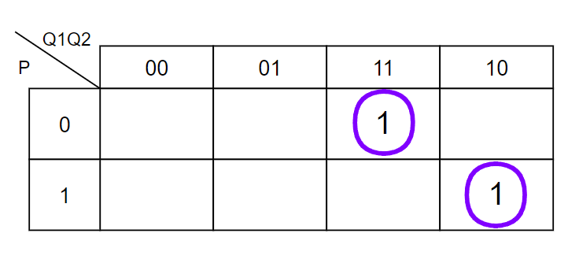

Рисунок 3.3.3 – Минимизация P при помощи карты Карно
Из карты (рис 3.3.3) видно, что минимизированная карта P имеет вид:
$$P= \overline{p} Q_{1} Q_{2} ∨p Q_{1} \overline{Q_{2}}$$

Эффективность минимизации по количеству входов логических элементов:
$$K=\frac{2∙2+2+2}{2 ∙2+2+2}=\frac{8}{8}=1$$
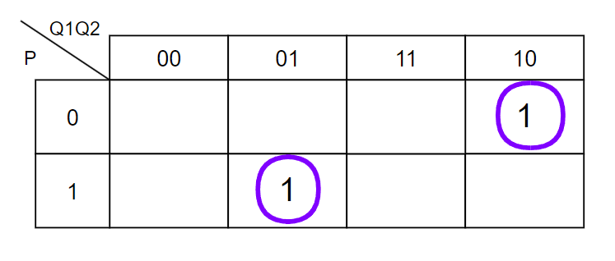

Рисунок 3.3.4 – Минимизация S₁ при помощи карты Карно
Из карты (рис 3.3.4) видно, что минимизированная карта S1 имеет вид:
$$S_{1}= p \overline{Q_{1}} Q_{2} ∨\overline{p} Q_{1} \overline{Q_{2}}$$

Эффективность минимизации по количеству входов логических элементов:
$$K=\frac{2∙2+2+2}{2 ∙2+2+2}=\frac{8}{8}=1$$

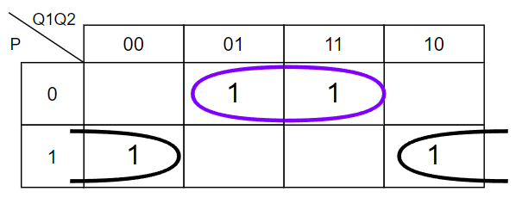

Рисунок 3.3.5 – Минимизация P при помощи карты Карно
Из карты (рис 3.3.5) видно, что минимизированная карта Q₂ имеет вид:
$$S_{2}= \overline{p} Q_{2} ∨p \overline{Q_{2}}=p ⨁ Q_{2}$$

Эффективность минимизации по количеству входов логических элементов:
$$K=\frac{4 ∙3+4+3}{2 ∙2+2+2}=\frac{19}{8}=2,375$$
Функциональная схема ПМ приведена в приложении Ж.

4. ЛОГИЧЕСКИЙ СИНТЕЗ ОДНОРАЗРЯДНОГО ЧЕТВЕРИЧНОГО СУММАТОРА НА ОСНОВЕ МУЛЬТИПЛЕКСОРА

Мультиплексор – это логическая схема, имеющая n информационных входов, m управляющих входов и один выход.
Принцип работы мультиплексора состоит в следующем. На выход мультиплексора может быть пропущен без изменений любой (один) логический сигнал, поступающий на один из информационных входов. Порядковый номер информационного входа, значение которого в данный момент должно быть передано на выход, определяется двоичным кодом, поданным на управляющие входы.
Переключательную функцию от 5 переменных монжно реализовать на мультимплексоре один из восьми. Для управляющего поля мультиплексора возьмём перменные a₁, a₂, b₁
Синтез дополнительных логических схем для ПФ ОЧC приведен в таблице 4.1.

Таблица 4.1. – Таблица истинности для ОЧС на мультиплексорах
a1 | a2 | b1 | b2 | p | П | ВЫХОД  П | S1 | ВЫХОД  S1 | S2 | ВЫХОД  S2
0 | 0 | 0 | 0 | 0 | 1 | «1» | 1 | $$\overline{b2} ∨ \overline{p}$$ | 1 | $$\overline{b2} \overline{p}$$
0 | 0 | 0 | 0 | 1 | 1 | «1» | 1 | $$\overline{b2} ∨ \overline{p}$$ | 0 | $$\overline{b2} \overline{p}$$
0 | 0 | 0 | 1 | 0 | 1 | «1» | 1 | $$\overline{b2} ∨ \overline{p}$$ | 0 | $$\overline{b2} \overline{p}$$
0 | 0 | 0 | 1 | 1 | 1 | «1» | 0 | $$\overline{b2} ∨ \overline{p}$$ | 0 | $$\overline{b2} \overline{p}$$
0 | 0 | 1 | 0 | 0 | 0 | $\overline{b2}$ p | 0 | $\overline{b2}$ p | 1 | $\overline{b2}$ $∨$ p
0 | 0 | 1 | 0 | 1 | 1 | $\overline{b2}$ p | 1 | $\overline{b2}$ p | 1 | $\overline{b2}$ $∨$ p
0 | 0 | 1 | 1 | 0 | 0 | $\overline{b2}$ p | 0 | $\overline{b2}$ p | 0 | $\overline{b2}$ $∨$ p
0 | 0 | 1 | 1 | 1 | 0 | $\overline{b2}$ p | 0 | $\overline{b2}$ p | 1 | $\overline{b2}$ $∨$ p
0 | 1 | 0 | 0 | 0 | 1 | «1» | 1 | $$\overline{b2} \overline{p}$$ | 0 | b2p
0 | 1 | 0 | 0 | 1 | 1 | «1» | 0 | $$\overline{b2} \overline{p}$$ | 0 | b2p
0 | 1 | 0 | 1 | 0 | 1 | «1» | 0 | $$\overline{b2} \overline{p}$$ | 0 | b2p
0 | 1 | 0 | 1 | 1 | 1 | «1» | 0 | $$\overline{b2} \overline{p}$$ | 1 | b2p
0 | 1 | 1 | 0 | 0 | 1 | $\overline{b2}$ $∨$ p | 1 | $\overline{b2}$ $∨$ p | 1 | $\overline{p}$ ∨ b2
0 | 1 | 1 | 0 | 1 | 1 | $\overline{b2}$ $∨$ p | 1 | $\overline{b2}$ $∨$ p | 0 | $\overline{p}$ ∨ b2
0 | 1 | 1 | 1 | 0 | 0 | $\overline{b2}$ $∨$ p | 0 | $\overline{b2}$ $∨$ p | 1 | $\overline{p}$ ∨ b2
0 | 1 | 1 | 1 | 1 | 1 | $\overline{b2}$ $∨$ p | 1 | $\overline{b2}$ $∨$ p | 1 | $\overline{p}$ ∨ b2
1 | 0 | 0 | 0 | 0 | 0 | b2 ∨ $p$ | 0 | b2 $∨p$ | 1 | $$\overline{b2} ∨ \overline{p}$$
1 | 0 | 0 | 0 | 1 | 1 | b2 ∨ $p$ | 1 | b2 $∨p$ | 1 | $$\overline{b2} ∨ \overline{p}$$
1 | 0 | 0 | 1 | 0 | 1 | b2 ∨ $p$ | 1 | b2 $∨p$ | 1 | $$\overline{b2} ∨ \overline{p}$$
1 | 0 | 0 | 1 | 1 | 1 | b2 ∨ $p$ | 1 | b2 $∨p$ | 0 | $$\overline{b2} ∨ \overline{p}$$
1 | 0 | 1 | 0 | 0 | 0 | «0» | 0 | b2 $\overline{p}$ | 0 | $\overline{b2}$ p
1 | 0 | 1 | 0 | 1 | 0 | «0» | 0 | b2 $\overline{p}$ | 1 | $\overline{b2}$ p
1 | 0 | 1 | 1 | 0 | 0 | «0» | 1 | b2 $\overline{p}$ | 0 | $\overline{b2}$ p
1 | 0 | 1 | 1 | 1 | 0 | «0» | 0 | b2 $\overline{p}$ | 0 | $\overline{b2}$ p
1 | 1 | 0 | 0 | 0 | 0 | b2p | 0 | b2p | 0 | b2 $∨p$
1 | 1 | 0 | 0 | 1 | 0 | b2p | 0 | b2p | 1 | b2 $∨p$
1 | 1 | 0 | 1 | 0 | 0 | b2p | 0 | b2p | 1 | b2 $∨p$
1 | 1 | 0 | 1 | 1 | 1 | b2p | 1 | b2p | 1 | b2 $∨p$
1 | 1 | 1 | 0 | 0 | 0 | «0» | 1 | $\overline{p}$ ∨ b2 | 0 | b2 $\overline{p}$
1 | 1 | 1 | 0 | 1 | 0 | «0» | 0 | $\overline{p}$ ∨ b2 | 0 | b2 $\overline{p}$
1 | 1 | 1 | 1 | 0 | 0 | «0» | 1 | $\overline{p}$ ∨ b2 | 1 | b2 $\overline{p}$
1 | 1 | 1 | 1 | 1 | 0 | «0» | 1 | $\overline{p}$ ∨ b2 | 0 | b2 $\overline{p}$

Главным преимуществом построения ОЧС на мультиплексорах является значительно меньшее количество элементов, необходимых для функционирования схемы.
Функциональная схема ОЧС на базе мультиплексоров приведена в приложении И.

5. ВРЕМЕННЫЕ ЗАТРАТЫ НА УМНОЖЕНИЕ
Формула расчёта временных затрат на умножение:
Т=𝑛∙(𝑇_{ПМ} + 𝑇_{ФДК} + m∙𝑇_{ОЧУC} + 2 ∙𝑇_{ОЧС} + 𝑇_{сдвига}), где
𝑇_{ПМ} – время преобразования множителя;
𝑇_{ФДК} – время формирования дополнительного кода множимого;
𝑇_{ОЧУC} – время умножения на ОЧУC;
𝑇_{ОЧС} – время формирования единицы переноса в ОЧС;
𝑇_{сдвига} – время сдвига частичной суммы;
n – количество разрядов множителя.
m – количество разрядов множимого

Время работы устройства определяется самой длинной цепочкой:
𝑇_{ОЧС} = 2 ∙ 𝑇_{лэ}
𝑇_{ОЧУС} = 3 ∙ 𝑇_{лэ}
𝑇_{лэ} - время работы логического элемента

ЗАКЛЮЧЕНИЕ
В процессе выполнения курсовой работы была разработана структурная схема сумматора-умножителя второго типа, а также функциональные схемы основных узлов данного устройства. Для уменьшения стоимости логических схем были выполнены минимизации переключательных функций различными способами. Такой подход позволил выявить достоинства и недостатки этих алгоритмов.
В качестве главного достоинства минимизации картами Карно-Вейча можно выделить простоту и минимальные затраты времени. Однако применение данного способа для функций многих переменных будет затруднительно. Для минимизации функций многих переменных удобно использовать алгоритм Рота, который полностью формализует алгоритмы минимизации и делает минимизацию доступной для выполнения компьютерной программой.
Функциональные схемы были построены в различных логических базисах. Это позволило закрепить теоретические знания основных законов булевой алгебры, например, правило де Моргана.
Реализация переключательных функций на основе мультиплексоров позволила облегчить процесс минимизации этих функций и упростить функциональную схему одноразрядного четверичного сумматора.

СПИСОК ИСПОЛЬЗОВАННЫХ ИСТОЧНИКОВ
Луцик, Ю. А. Учебное пособие по курсу «Арифметические и логические основы вычислительной техники» / Ю. А. Луцик, И. В. Лукьянова. – Минск : БГУИР, 2014. – 76с.
Искра, Н. А. Арифметические и логические основы вычислительной техники : пособие / Н. А. Искра, И. В. Лукьянова, Ю. А. Луцик. – Минск : БГУИР, 2016. – 75 с.

ПРИЛОЖЕНИЕ А
(обязательное)
Сумматор-умножитель второго типа. Схема электрическая структурная

ПРИЛОЖЕНИЕ Б
(обязательное)
Одноразрядный четверичный сумматор. Схема электрическая функциональная

ПРИЛОЖЕНИЕ В
(обязательное)
Одноразрядный четверичный умножитель-сумматор. Схема электрическая функциональная

ПРИЛОЖЕНИЕ Г
(обязательное)
Таблица умножения С₁*С₁

ПРИЛОЖЕНИЕ Д
(обязательное)
Таблица умножения С₂*С₂

ПРИЛОЖЕНИЕ E
(обязательное)
Таблица умножения С₃*С₃

ПРИЛОЖЕНИЕ Ж
(обязательное)
Преобразователь множителя. Схема электрическая функциональная

ПРИЛОЖЕНИЕ И
(обязательное)
Однозарядный четверичный сумматор. Схема электрическая функциональная на основе мультиплексоров

ПРИЛОЖЕНИЕ К
(обязательное)
Ведомость документов

